Добрый день!
Меня зовут Евгений Андреевич. Являюсь руководителем производственной компании «Вектор», которая занимается металлообработкой с 2010 года. За время существования компании, я сумел расширить свой станочный парк с одного станка до 20 единиц различного оборудования, без привлечения дополнительных средств. Согласно результатам исследования Государственной службы статистики, предприятие представлено к номинации «ЛУЧШЕЕ ПРЕДПРИЯТИЕ РОССИИ 2018». Хочу представить вашему вниманию электронно-механический замок GRANK нового поколения.
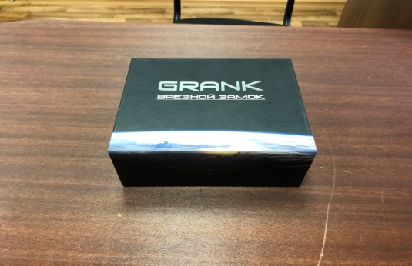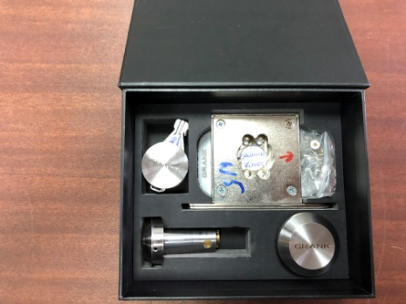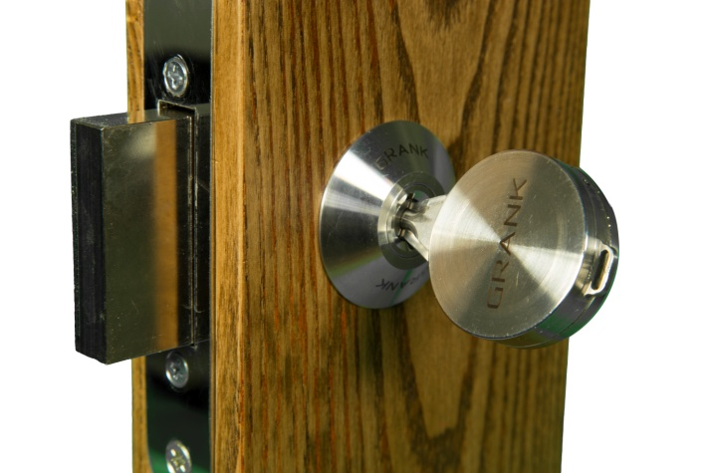
В 2016 году по ходу моей работы я познакомился с гениальным человеком, который не мог изготовить свою запатентованную разработку. Благодаря сверхточному современному оборудованию и трудолюбивой команде мы смогли реализовать идею в конечный продукт.
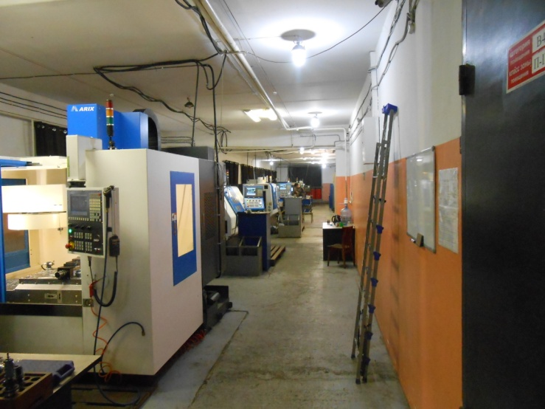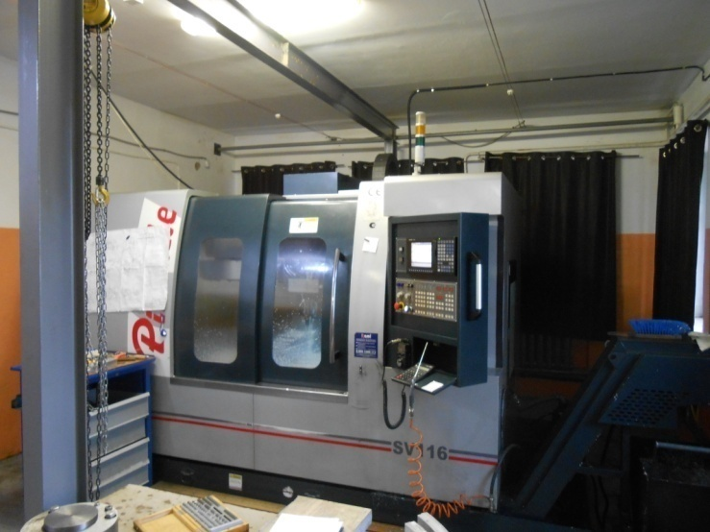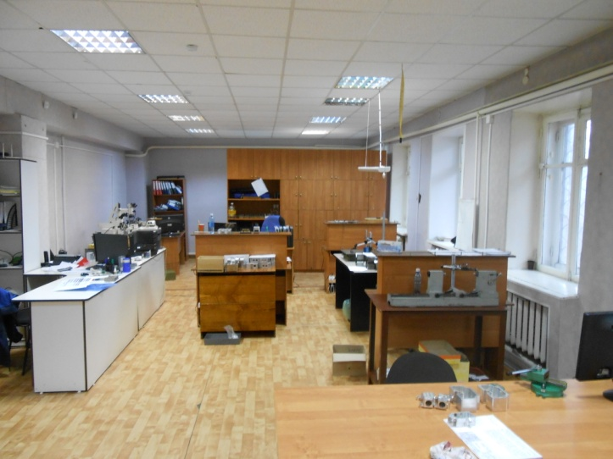
Замок фирмы GRANK это революция в данном секторе!
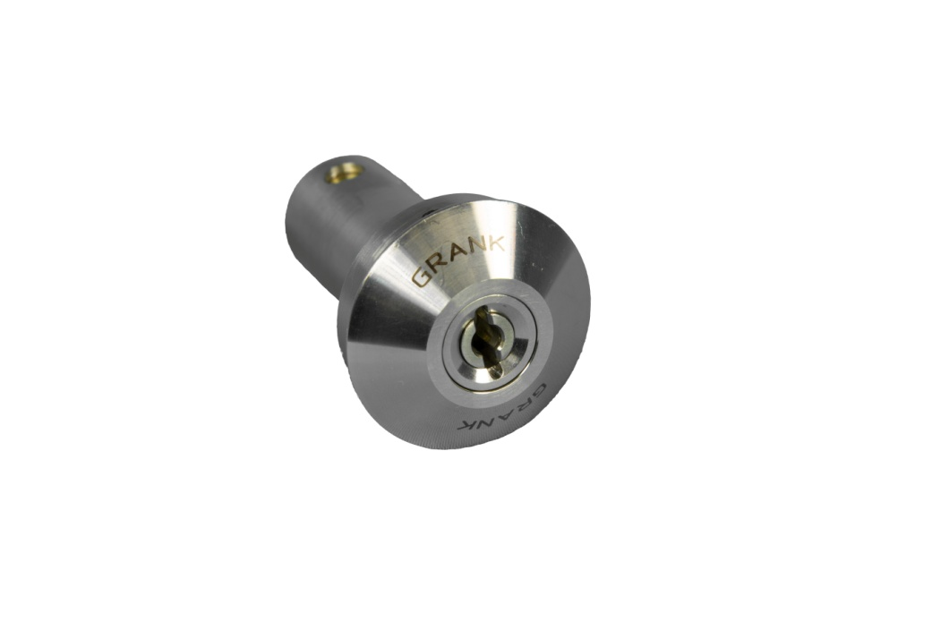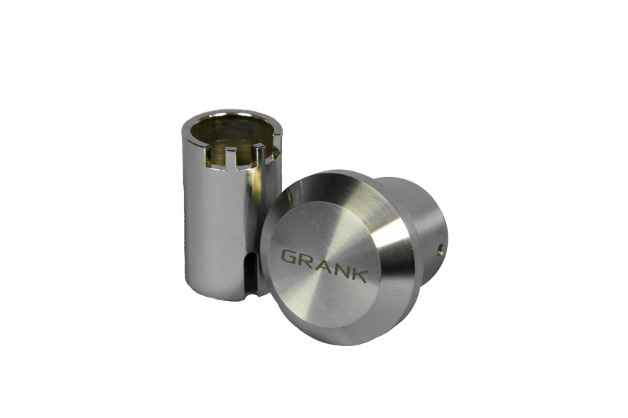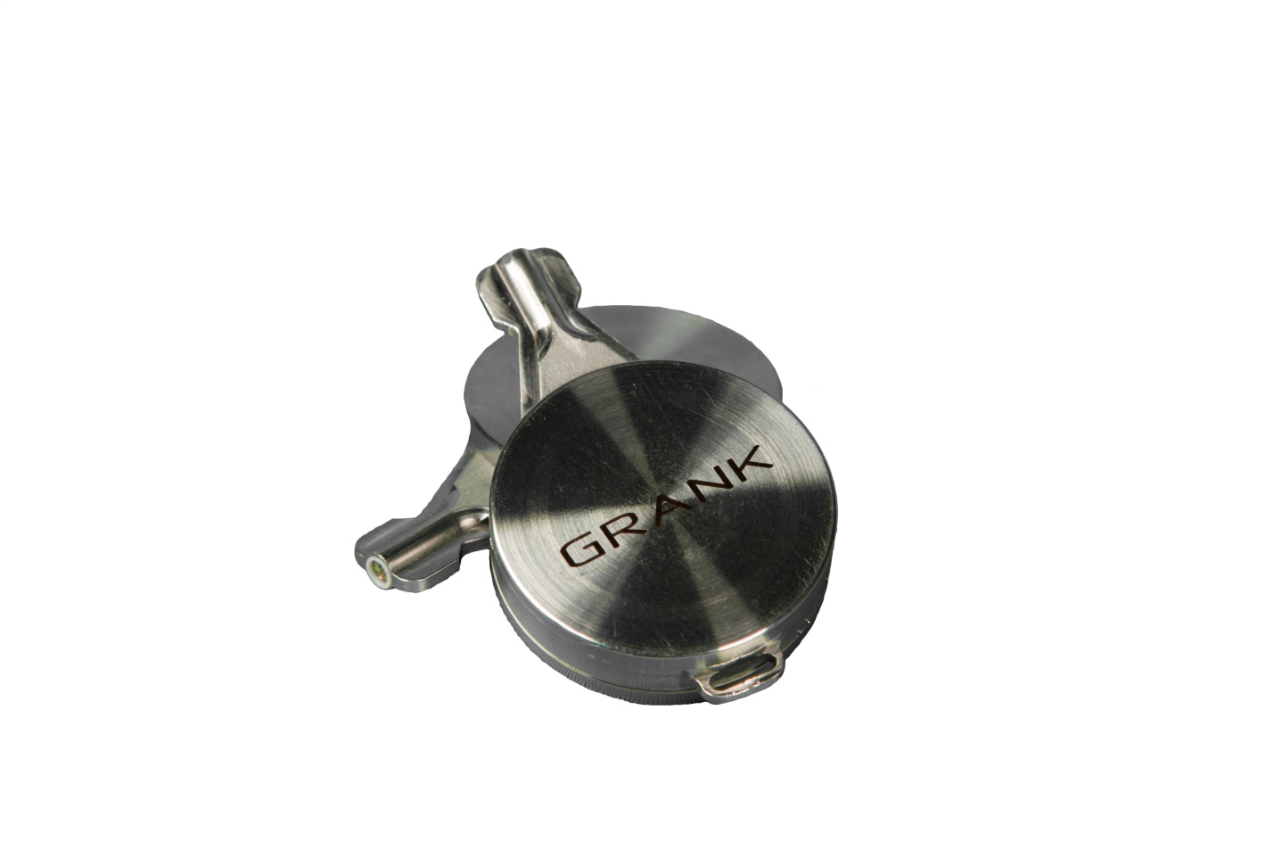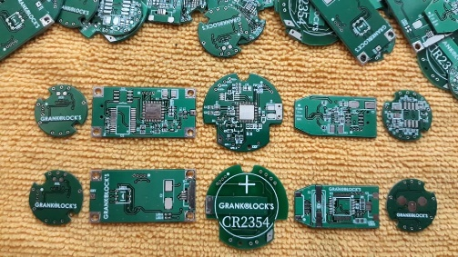
Принцип контроля доступа через МК (мастер ключ) известен давно, но мы создали универсальный ключ, который сможет открывать любую продукцию фирмы GRANK.Каждая деталь изготовлена из нержавеющих сталей, что позволило создать сверхпрочный замок. Жемчужиной механизма личинки является его простота и сверхнадежность, что подтверждается проведенными испытаниями. Легкость открывания и закрывания, простота пользования дает возможность самостоятельного использования детям от 5 лет. Простота в установке дает возможность поменять замок самостоятельно.
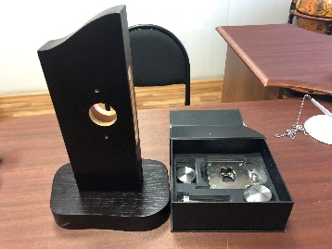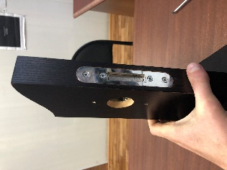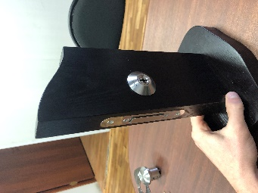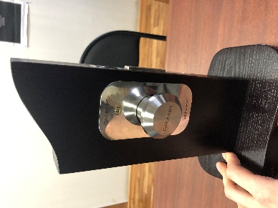
Очень большое внимание уделили ПО (программному обеспечению). В течении года команда из 5 человек смогла создать электронный продукт на лицензированных платформах, которые невозможно взломать. Благодаря современным технологиям расширение функций ключа неограниченно. По желанию заказчика можно установить GPS, камеру, диктофон и т.п. Перед выходом в продажу данное изделие проходит 4 ступени ОТК что дает 100% уверенность в его работоспособность.
Разновидности исполнения ключей могут удовлетворить даже самого привередливого владельца, а благодаря характеристикам, установка замков возможна даже самым секретным организациям.
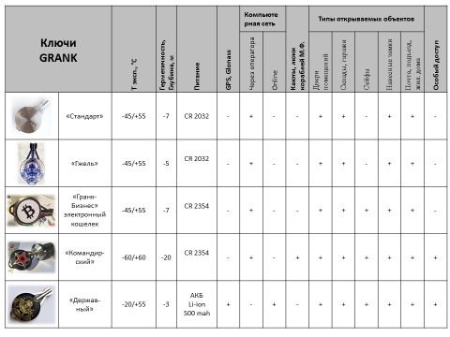
У меня есть множество проектов в данной сфере направленных на благоустройство и упрощение жизни людей.
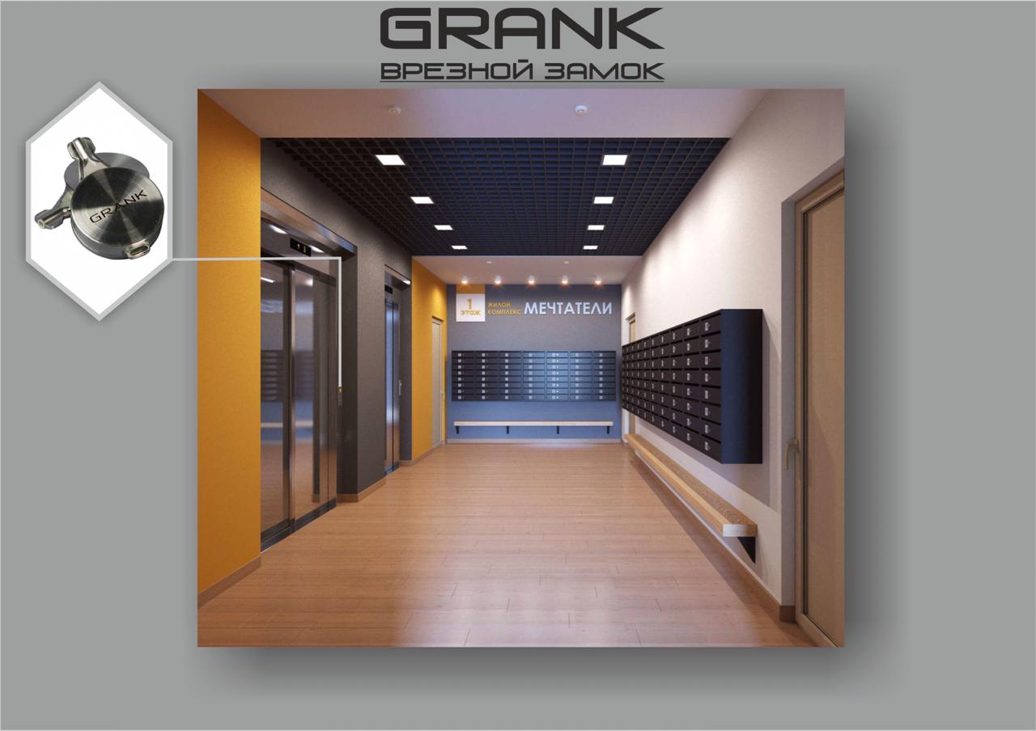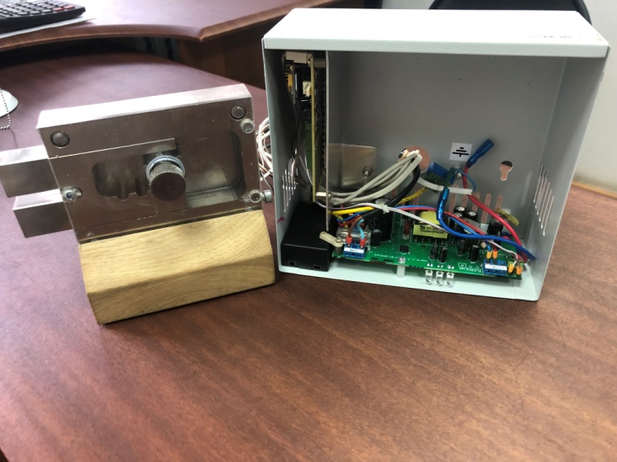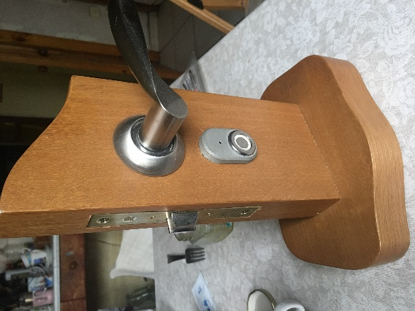
*Умный подъезд.
При установке в подъезде нашего программного обеспечения и оборудования, все стандартные действия для попадания в квартиру будут не нужны. Владельцы такой системы будут только прикасаться к отмеченным точкам ключом, а программное обеспечение выполнять все эти действия.
*Система Контроля Удаленного Доступа (СКУД) для любых объектов.
Благодаря такой разработке, система позволяет получать все данные и любые параметры работы оборудования. А благодаря солнечным батареям, возможность установки в удаленных уголках всего мира.
Но в связи с ограниченной производственной мощностью и весомыми финансовыми вложениями в данный продукт, я не имею возможности дальнейшего развития и реализации всех проектов. Поэтому я очень надеюсь найти инвестора, а в дальнейшем партнера в этой сфере.Товарный знак GRANK защищен правами, а продукция имеет патенты до 2032 года. Для привлечения инвестиций у нас имеются свободные страны европейского союза, США и т.д. Мы готовы продать патенты на право производства и продажи в этих странах.
А если темпы продаж превысят наши ожидания, готовы создать ПО (производственное объединение) и иметь равные доли в бизнесе.
Для понимания развития в этой сфере я покажу плановые графики реализации продуктов и получения прибыли.
Производство замка обходится 15 000,00
Цена реализации 1шт-25000 10шт-23000 от 100шт-20000
Затраты.
10 000 штукх15 000 рублей=150 000 000 рублей :12месяцев = 12 500 000рублей (1 месяц)
Продажи.
10 000 штук х 22 500(средняя цена) =225 000 000 рублей : 12 месяцев=18 750 000(1 месяц)
18 750 000-12 500 000=6 250 000-за один месяц.
Хочу заметить, что реализация 10000 замков это всего 15 современных многоэтажек в Москве. Плюсом ко всему за время продаж мы начнем выпускать еще продукцию фирмы GRANK. Потенциальные покупатели данного продукта имеются во всех сферах.

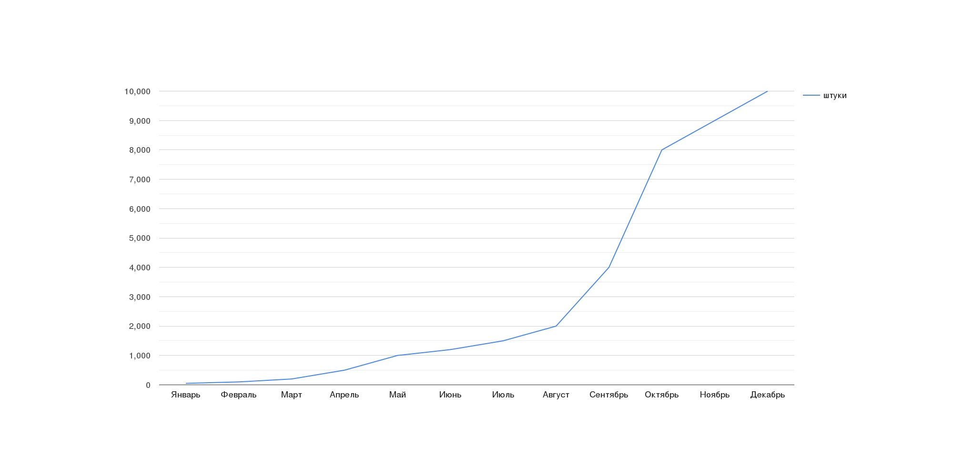
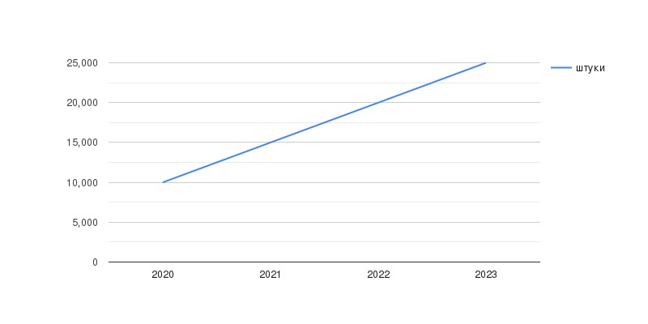 Благодаря большой востребованности данного продукта и широкого рынка сбыта, я планирую поднимать темпы роста производства ежегодно на 30%-40%.

